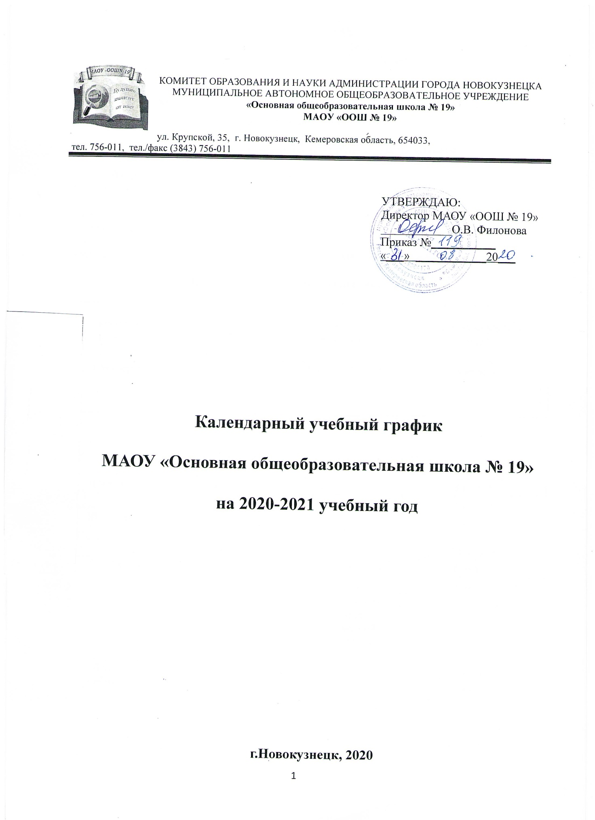

КОМИТЕТ ОБРАЗОВАНИЯ И НАУКИ АДМИНИСТРАЦИИ ГОРОДА НОВОКУЗНЕЦКА
МУНИЦИПАЛЬНОЕ АВТОНОМНОЕ ОБЩЕОБРАЗОВАТЕЛЬНОЕ УЧРЕЖДЕНИЕ
«Основная общеобразовательная школа № 19»
МАОУ «ООШ № 19»

ул. Крупской, 35, г. Новокузнецк, Кемеровская область, 654033,
тел. 756-011, тел./факс (3843) 756-011
УТВЕРЖДАЮ:
Директор МАОУ «ООШ № 19»
____________О.В. Филонова
Приказ №___________
«___» ____________20___

Календарный учебный график

МАОУ «Основная общеобразовательная школа № 19»

на 2020-2021 учебный год

г.Новокузнецк, 2020

Календарный учебный график
МАОУ «Основная общеобразовательная школа № 19»
на 2020-2021 учебный год
- Продолжительность учебного года по классам
Учебный год начинается 1 сентября 2020 года.
Учебный год заканчивается:
1 классы – 25 мая;
2-4 классы – 31 мая;
5-8 классы – 31 мая;
9 класс – с учетом расписания государственной итоговой аттестации в 9-ых классах.
II. Продолжительность учебных четвертей
Учебные четверти | Классы | Срок начала и окончания четверти | Количество учебных недель
I четверть | 1 кл. | 01.09.20– 25.10.20 | 8 недель
 | 2-9 кл. | 01.09.20– 25.10.20 | 8 недель
II четверть | 1 кл | 04.11.20– 27.12.20 | 8 недель
 | 2-9 кл | 04.11.20– 27.12.20 | 8 недель
III четверть | 1 кл. | 11.01.21 – 21.02.21  28.02.21 – 21.03.21 | 9 недель
 | 2-9 кл | 11.01.21 – 21.03.21 | 10 недель
IV четверть | 1кл. | 29.03.21 – 25.05.21 | 8 недель
 | 2-8 кл | 29.03.21 – 31.05.21 | 9 недель
 | 9кл | 29.03.21- с учетом расписания государственной итоговой аттестации в 9-ых классах | 8 недель
Итого за учебный год | 1 кл. |  | 33 недели
 | 2-8 кл. |  | 35 недель
 | 9 кл. |  | 34 недели

III. Продолжительность каникул
Каникулы | Классы | Срок начала и окончания каникул | Количество дней
I четверть | 1-9 кл | 26.10.2020г. -03.11.2020 | 9
II четверть | 1-9 кл. | 28.12.2020 -10.01.2021 | 14
Дополнительная каникулярная неделя | 1 кл. | 22.02.2021-27.02.2021 | 6
III четверть | 1-9 кл. | 22.03.2021-28.03.2021 | 7
Летние каникулы | 1-8 класс | 01.06.2021-31.08.2021 | 92

IV. Проведение промежуточной аттестации
Промежуточная аттестация проводится с 10.05.2021 по 25.05.2021 в форме итоговых контрольных работ, тестирования во 2 - 8 классах.
V. Проведение государственной (итоговой) аттестации
Государственная итоговая аттестация выпускников 9 класса проводится в сроки, устанавливаемые Министерством образования и науки Российской Федерации.
VI. Режим занятий
Продолжительность учебной недели:
по 5-дневной учебной неделе занимаются – 1-9 классы
Школа работает в одну смену.
Первая смена: 1 – 9 классы, начало уроков в 08.00, продолжительность уроков в 1-9 классах 45 минут.
Для облегчения процесса адаптации детей к требованиям школы в 1-х классах применяется ступенчатый метод постепенного наращивания учебной нагрузки: сентябрь, октябрь -3 урока по 35 минут каждый (для прохождения учебной программы четвертые уроки заменяются целевыми прогулками на свежем воздухе, уроками физической культуры, уроками - играми, уроками театрализациями, уроками-экскурсиями; ноябрь-декабрь – по 4 урока по 35 минут каждый; январь - май – по 4 урока по 40 минут каждый, при наличии урока физической культуры – 5 уроков. В середине учебного дня проводится динамическая пауза продолжительностью 40 минут.
.

VII. Расписание звонков для 2-9 классов

 | Время проведения урока | Продолжительность перемены
1 урок | 08.00 – 08.45 | 10 минут
2 урок | 08.55 – 09.40 | 10 минут
3 урок | 09.50-10.35 | 10 минут
4 урок | 10.45-11.30 | 10 минут
5 урок | 11.40-12.25 | 10 минут
6 урок | 12.35-13.20 | 10 минут
7 урок | 13.30 – 14.15 | 10 минут
8 урок | 14.25-15.10 | 10 мин
9 урок | 15.20-16.05 | 10 минут
10 урок | 16.15-17.00

Первые классы
(первое полугодие)
 | Время проведения урока | Продолжительность перемены
1 урок | 08.00 – 08.35 | 20
2 урок | 08.55 – 09.30 | 20
Динамическая пауза | 09.50 – 10.30 | 40
3 урок | 10.45 – 11.20 | 20
4 урок | 11.40 – 12.15 | 10

Первые классы
(второе полугодие)
 | Время проведения урока | Продолжительность перемены
1 урок | 08.00 – 08.40 | 15 минут
2 урок | 08.55 – 09.35 | 15 минут
Динамическая пауза | 09.50 – 10.30 | 40 минут
3 урок | 10.45 – 11.25 | 15 минут
4 урок | 11.40 – 12.20 | 15 минут
5 урок | 12.35 - 12.25 | 10 минут

После окончания уроков и проведения динамической паузы (1 час) в классах, осуществляющих реализацию ФГОС НОО, начинаются занятия внеурочной деятельности.
В классах, внедряющих ФГОС ООО (5-8классы), занятия внеурочной деятельностью начинаются через 40-минутный перерыв после окончания уроков.

VIII. Основные традиционные мероприятия
№ п/п | Наименование мероприятия
Сентябрь
1  2  3  4  5  6  7 | День знаний. Торжественная линейка «Здравствуй, школа!»  День здоровья  Тренировочная эвакуация  Месячник «Внимание, дети!»  Выборы школьного самоуправления.  Выпуск классных уголков и уголков здоровья.  Запись в кружки и секции
Октябрь
1  2  3  4  5  6 | Месячник по уборке территории  Праздничная программа, посвященная Дню учителя  Тренировочная эвакуация  Праздник «Посвящение в первоклассники»  День пожилого человека.  День самоуправления.
Ноябрь
1  2  3  4  5  6 | Единый методический день  Предметная неделя  Праздник, посвященный Дню матери «Золотое сердце»  Тренировочная эвакуация  День Народного Единства  Уроки Мужества
Декабрь
1  2  3  4  5  6  7 | Научно-практическая конференция  Тренировочная эвакуация  Праздник новогодней елки  День здоровья  Проектно - исследовательская деятельность учеников. Конкурс проектов.  Мастерская Деда Мороза
Январь
1  2  3  4 | Татьянин день  Тренировочная эвакуация  «С Рождеством Христовым!»: история и традиции праздника Игровая программа  Предметная неделя
Февраль
1  2  3  4  5  6  7 | Акция «Поклон тебе, солдат России» конкурс сочинений, рисунков, чтецов. Праздник «Вперед, мальчишки!»  Тренировочная эвакуация  Месячник оборонно-массовой работы  Лыжная эстафета, посвященная ветерану ВОВ Филатову А.Ф.  Конкурс «Супермен»  «Масленица», игровая программа  Предметная неделя
Март
1  2  3  4  5  6 | Праздничная программа, посвященная 8 марта  Единый методический день  День здоровья  Тренировочная эвакуация  Конкурсы «Мисс Очарование» 5 - 9 кл., «Мисс Малышка»  День дублера
Апрель
1  2  3  4  5  6 | КТД «Неделя добра»  Тренировочная эвакуация  Месячник по уборке территории  День космонавтики. Конкурс  Экологические акции  Школьный конкурс «Ученик года»
Май
1  2  3  4.  5.  6 | Акция «День Победы»  Последний звонок  Тренировочная эвакуация  День здоровья  Праздник, посвященный Дню защиты детей  Игра-квест «Сокровище пиратов»

